ESERCIZIO:
- Riprodurre il seguente foglio e salvarlo con il nome fattura:
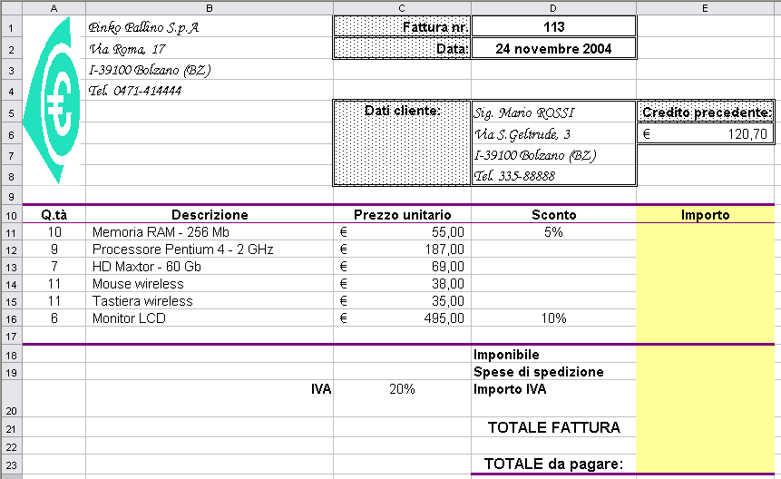
- Inserire le formule corrette per calcolare:
- Importo (E11:E17): dato dalla quantità di prodotto per prezzo unitario a cui sottraggo eventuale sconto;
- Imponibile (E18): il totale degli importi;
- Spese di spedizione (E19): sono uguali a 1,25 € al pezzo se il totale dei pezzi (quantità) non supera 20, altrimenti è 0,57 € al pezzo;
- Importo IVA (E20): è la quantità di imponibile dovuta all’IVA;
- Totale fattura (E21): il totale di imponibile, spese di spedizione e importo IVA;
- Totale da pagare (E23): è pari al totale fattura a cui tolgo un eventuale credito.(E6).

